町田市防災フェスタ2026出展要項

この要項は、「町田市防災フェスタ2026」の出展準備から終了までの留意事項をまとめたものです。各事項を熟読の上、出展準備を進めていただくとともに、当イベントの円滑な運営にご協力くださるようお願い申し上げます。

１ 実施概要

名 称 ：町田市防災フェスタ2026
目 的 ：市民の防災意識向上及び地域防災力の強化
開催日 ：2026年11月1日（日曜）
時 間 ：午前10時00分から午後3時00分（予定）
会 場 ：町田シバヒロ（町田市中町１－２０－２３）及び町田第一小学校（町田市中町１－２０－３０）
内 容 ：体験、実演、販売、各種イベント
主 催 ：町田市防災安全部防災課
入場料 ：無料
各社の出展にかかる運搬、設置、印刷物等は出展者の負担となります

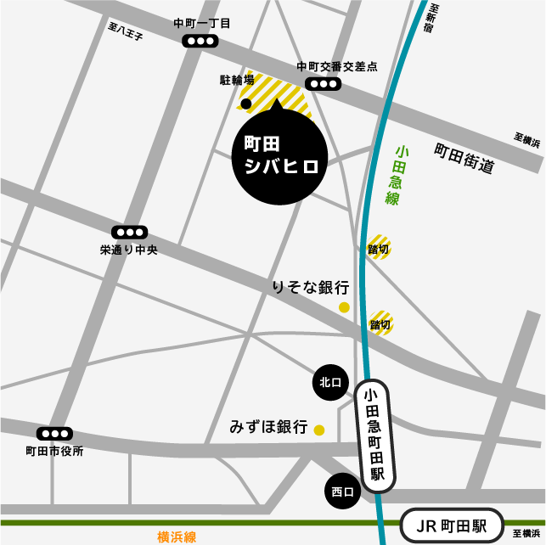
２ 会場案内

第一会場：町田シバヒロ
住所： 町田市中町１－２０－２３
（https://machida-shibahiro.jp/）

・徒歩でアクセス：
「JR横浜線町田駅」から約10分
「小田急線町田駅」から約6分
・車でアクセス：
東名高速横浜町田インターからおよそ２０分

第二会場：町田市立町田第一小学校
住所： 町田市中町１－２０－３０
（https://machida.schoolweb.ne.jp/1310171/page/access?tm=20190612204824）

３ 一般規定

- 主催者と出展者
町田市防災安全部防災課を主催者とします（以下、「主催者」という）。
- 会場
会場は、町田シバヒロ及び町田第一小学校です。出展者は、主催者と事前調整の上、割り当てられた区画で、体験ブース・販売等を行っていただきます。

４ 開催内容

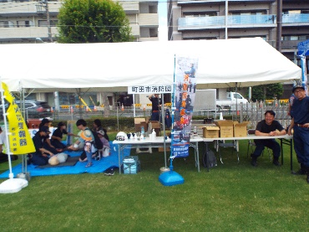
- ブースサイズはテント1張を１区画の基準とします。
1区画：W5400×D3600×H2000mm
備品：机4台、椅子6脚
※ブース前面上部に、社名板を設置します。
※１つのテント（W5400×D3600×H2000mm）に1ブースが入る予定ですが、取りまとめ後にご提出いただく出展内容に応じた出展サイズに調整を行う場合がございます

- 出展の条件
出展者は当イベントが町田市における「防災普及」を目的としたものであり、防災に詳しくない来場者でも楽しむことが出来るよう、事業者間の交流の場の機会であることを尊重して、体験内容等がイベントの開催趣旨に合致するよう配慮してください。

- 出展申し込み
  - 出展ブース数：20～30ブース
  - 出展料 ：無料
  - 申込み ：2026年8月7日（金曜）までに出展確認票にてお申込みください。

- 区画の割当
  - 新たに、「パネル展示のみ」の出展枠を追加しました。
  - 区画の割当は、出展内容等を考慮して、出展者との事前調整をもとに主催者側で決定します。
  - 事前の要望調査に基づき区画を割り当てますが、出展希望数によりブースサイズなどご希望に沿えない場合がございます。また、割当スペースは、体験ブースを優先してレイアウト配置を行います。
  - 会場中央の特設ステージにて、講演やデモンストレーション等を実施いただくことも可能です。希望する場合は、内容や所要時間について出展確認票に記載のうえ、主催者側にご相談ください。
  - 確定した展示区画面積及び位置は、原則、変更・交換できませんので、予めご了承ください。
  - レイアウト決定後、展示効果の向上のために、主催者側で会場レイアウトの変更や再配置を行うことがありますので、予めご了承ください。

５ 出展・展示の基本方針

- 諸経費の負担
主催者施工によるものを除いて、出展者の出展に属する費用（出展区画の装飾物・展示物等の搬入、設営、展示、撤去、搬出等）はすべて出展者の負担とします。

- 電話・通信回線
会場内に電話回線、インターネット回線は設置しておりません。

- 開催の中止及び開催時間の変更（雨天決行）
  - 天災等でやむを得ない事由があるときは、イベントの開催を中止することがあります。ただし、中止によって生じた損害に対する補償はございません。
  - 主催者が特に必要と認めた時には、開催時間を変更することがありますが、同様に、変更によって生じた損害に対する補償はございません。
  - 荒天が予想される場合は、前々日（10月30日）の午後5時までにご提出いただいたご連絡先にお知らせいたします。

- 諸注意
  - 出展者は、イベントの趣旨を理解し、主催者と協力して来場者に対して当イベントのテーマにふさわしい出展内容と接客に努めてください。
  - 出展者は来場者の安全対策に十分留意の上、会場全体の導線をよく考慮し、混雑緩和に協力し、円滑な運営にご協力願います。

６ 搬入・搬出・展示装飾

- 搬入及び施工時間
  - 会場との利用契約により、出展のための施工及び準備については、下記の時間帯で行っていただきます。なお、搬入時間の集中を避けるため、時間帯を主催者側で調整させていただく場合がございますので、ご了承ください。

〇主催者会場設営 ： 10月31日（土曜）正午より実施

〇出展者搬入 ： 10月31日（土曜）午後3時から午後5時まで
： 11月 1日（日曜）午前7時から午前9時まで

  - 搬入経路については、後日お知らせいたします。
  - 当日の搬入車は必ず指定の場所（旧町田消防署跡地）に駐車してください。
駐車場：旧町田消防署跡地 住所：町田市中町3-2-19
  - 搬入後に生じた空箱等の梱包材については、お持ち帰りください。
  - 郵送での物品搬入を希望される場合は、別途調整いたしますのでお知らせください。
  - 物品の盗難、紛失、破損時の責任は負いません。

- 搬出
出展者搬出：11月1日（日曜）午後３時から午後5時まで
※車両移動等集中することになりますので、お互いに譲りながらスムーズな運営にご協力願います。

- 搬入・搬出車両と駐車場
  - 出展者の指定駐車場所は、「旧町田消防署跡地」です。事前に申請いただいた車両台数に対して、主催者側で駐車場所を指定させていただきます。車両には、駐車許可証をフロントガラスに提示してください。駐車許可証は後日配布いたします。
  - 会場周辺での駐停車は禁止します。
  - 開催時間内の搬入搬出は、イベントの妨げになりますので、ご遠慮ください。ただし、緊急時の対応等は除きます。災害発生時は緊急車両が移動する場合がありますので安全確保にご協力ください。
  - 搬入・搬出作業に当たっては、出展者または代理者の立ち合いを要するものとし、運送業者に委託する場合も同様とします。

- 装飾区画内での加工は、作業の安全性、スムーズな搬出入等が確保できる装飾方法をとってください。なお、会場の施設・設備への直接工作は禁止します。

- 安全管理及び損害賠償
- 盗難事故等について主催者は責任を負いませんので、展示物及び身の回り品などは出展者自らの責任で管理してください。
- 出展者は、ブース内の安全管理を徹底し、事故防止に努めてください。
- 出展者の過失により発生した対人・対物事故および施設・備品の毀損については、出展者がその賠償責任を負うものとします。

- 廃棄物処理及びごみの処理
  - 出典区画に装飾及び運営に置いて、ごみの減量化に努めてください。
  - ごみ袋は各自で用意していただき、発生したごみはお持ち帰りください。
  - イベント終了後の撤収作業で生じたすべての廃棄物は出展者ご自身で処理してください。

- その他の注意事項
区画内の机は、通常の会議テーブルを使用します。重量物を展示する予定のある出展者は、事前にご相談ください。

７ 演出・運営規定

- 主催者企画への参加願い
  - 来場者の方が防災について楽しく学ぶきっかけとなるよう、抽選イベントを予定しております。
  - 賞品提供が可能な出展者については、出展確認票に詳細をご記入ください。過去の賞品例として、新商品サンプル、ロゴ入りの粗品、不要在庫などがございます。

- 出展区画での実演
  - 出展者は、出展区画内で行う実演によって発生する恐れのある人体又は財貨の損傷、火災及び通行の障害等危険の防止について万全の措置を講じてください。
  - 主催者は、会場の安全、管理、秩序の維持、公衆の安全のため、これらに支障があると認めた実演について、出展者に対し必要な対策を要求し、実演の制限、改善または中止を求めることがあります。

- 音量・光・臭いの抑制
  - 出展区画での拡声装置による説明、ビデオ放映等に伴う音量、特設照明、特殊な臭いについては、他の出展者及び来場者の迷惑とならないよう、出展者が管理してください。
  - 主催者は、他の出展区画及び本事業に支障があると認めた場合は、出展者に対して必要な対策を要求し、制限または中止を求めることがあります。

- 会場周辺での宣伝行為の禁止
一般道路や通路等、各自割り当てられた出展区画外における出展者の過剰な宣伝行為を禁止します。

８ その他

（１） 会場規定
出展者は、主催者より違反の指摘を受け、速やかな改善を講じない場合は出展者の資格を失うことがあります。この場合、出展者は如何なる賠償請求の申し立てもできません。
（２） 解釈の疑義の取り扱い
要項の解釈に疑義が生じた場合には、主催者と協議し、その最終判断に基づき、出展いただきます。

９ 事前説明会

日時：2026年10月16日（金曜）午後1時30分からを予定
会場：町田市役所（〒194-8520 町田市森野2-2-22 3階会議室）

１０ 各種問い合わせ

町田市役所防災安全部防災課 地域防災担当
〒194-8520 町田市森野2-2-22 3階301窓口
電話：042-724-2107 FAX：050-3085-6519

